**4η Φάση**

**ΠΡΟΓΡΑΜΜΑΤΙΣΜΟΣ ΡΟΜΠΟΤΙΚΩΝ ΕΞΟΠΛΙΣΜΩΝ**

**ΠΡΟΓΡΑΜΜΑΤΙΣΜΟΣ MAKEY MAKEY**

Makey Makey

Ο προγραμματισμός της πλακέτας Makey Makey έγινε στο Scratch. Τα παιδιά προγραμμάτισαν, ηχογράφησαν και αξιοποίησαν τις δυνατότητες διάδρασης της συγκεκριμένης πλακέτας.

Επιλέξαμε το makey makey γιατί δίνει τη δυνατότητα ταυτόχρονα και να χρησιμοποιούμε ψηφιακές συσκευές που είναι ελκυστικές για τα παιδιά και να ερχόμαστε σε άμεση επαφή με τον φυσικό κόσμο. Με το makey makey η απτική αλληλεπίδραση συμβαίνει όταν ένα ανθρώπινο χέρι ακουμπήσει ένα αντικείμενο πραγματικό ή εικονικό. Η αφή είναι μία από τις πέντε αισθήσεις με σημαντικό ρόλο στις καθημερινές μας δραστηριότητες. Το makey makey ανήκει στην απτική τεχνολογία/ tanqible technology και δημιουργήθηκε για να μετατρέπει σε πλήκτρο οτιδήποτε είναι συνδεδεμένο μαζί του. Αποτελείται από την πλακέτα makey makey, ένα καλώδιο USB για τη σύνδεση της πλακέτας με τον Η/Υ, εφτά κροκοδειλάκια δηλαδή καλώδια που συνδέουν την πλακέτα με το νέο μας πλήκτρο και εφτά συρματάκια διασύνδεσης. Χρησιμοποιήσαμε ταινία χαλκού με αγώγιμη κόλλα και αγώγιμο σύρμα για να κάνουμε τις διασυνδέσεις στο πίσω μέρος της μακέτας. Το makey makey βασίζεται στην παραμικρή ανίχνευση ηλεκτρικής αγωγιμότητας.

Πρώτα οι προγραμματιστές προγραμμάτισαν στο Scratch τον κώδικα της βιώσιμης πόλης. Είχαν στο μυαλό τους τα διαθέσιμα πλήκτρα για να συνδέσουν τα κροκοδειλάκια και τις διαθέσιμες θύρες για να συνδέσουν τα συρματάκια. Σε ένα χαρτί σημείωναν τα στοιχεία με τα οποία πραγματοποίησαν τις συνδέσεις για να υπάρχει απόλυτη συνάφεια μεταξύ του προγραμματισμού και των διασυνδέσεων ώστε στο τέλος να λειτουργεί σωστά η τεχνητή νοημοσύνη στην πόλη. Τα οχήματα είναι σε θέση να κινούνται αυτόνομα και να αντιδρούν στα ερεθίσματα του περιβάλλοντος σύμφωνα με τις ανάγκες των ανθρώπων.

Τα βήματα που ακολουθήσαμε για τον προγραμματισμό του Makey Makey στο Scratch:

Δημιουργία «Αρχείο- Νέο Έργο»

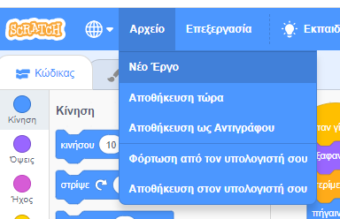

Εισαγωγή Υπόβαθρου από τη βιβλιοθήκη (κάτω δεξιά).

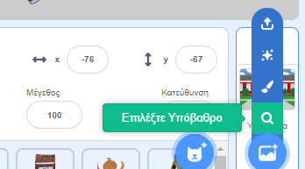

Εισαγωγή Αντικειμένων από τη βιβλιοθήκη (κάτω δεξιά).

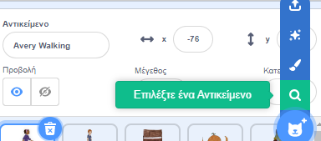

Εισαγωγή Εντολών δομής ακολουθίας, επανάληψης, επιλογής.

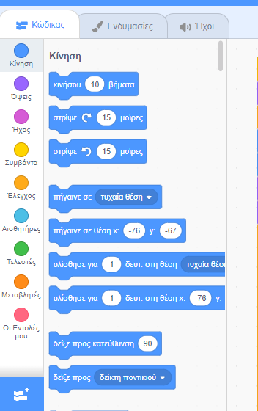

Δημιουργία Κώδικα με τη χρήση των εντολών.

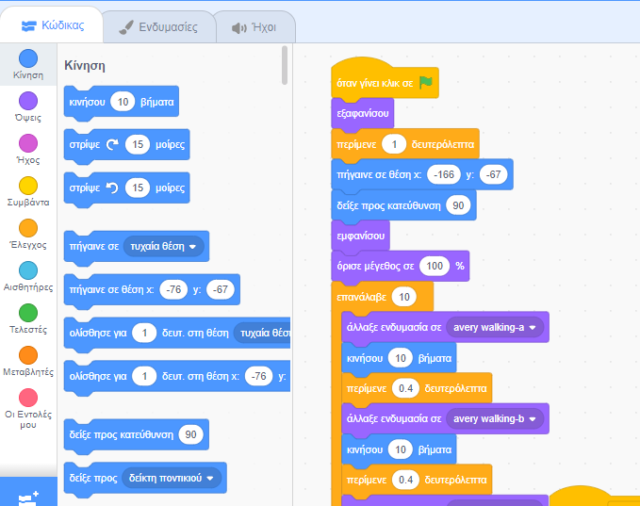

Γράφουμε τους διαλόγους στον κειμενογράφο στην εντολή «πες» που βρίσκεται στις «όψεις».

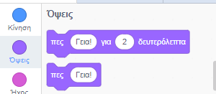

Ζωντανεύουμε το κείμενο με ηχητικά μηνύματα. Από τους ήχους επιλέγουμε το μικρόφωνο και κάνουμε ηχογράφηση.

Κατά τη δημιουργία του προγράμματος στο Scratch έχουμε στο μυαλό μας τις θύρες του makey makey τις οποίες χρησιμοποιούμε και κρατάμε ακριβείς σημειώσεις τις οποίες χρησιμοποιούμε στο στάδιο των συνδέσεων.

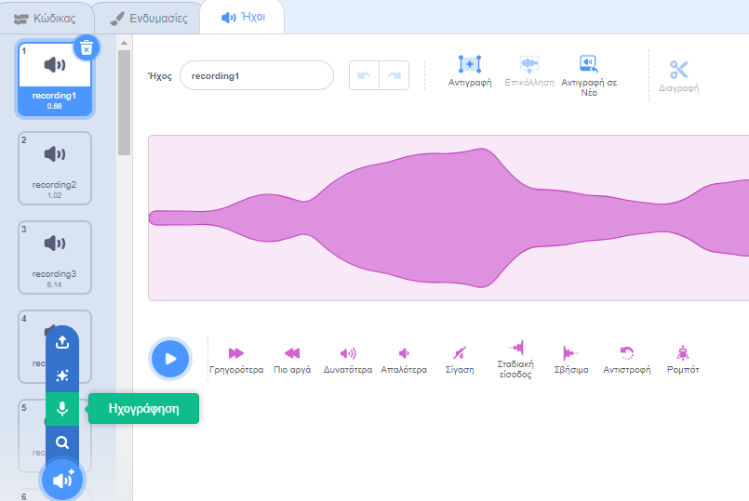

**ΠΡΟΓΡΑΜΜΑΤΙΣΜΌΣ EDISON:**

Γνωρίζοντας το ρομπότ: Σήμερα **ρομπότ**θεωρείται η αυτόματη συσκευή που λειτουργεί με αυτοματισμό ή τηλεχειρισμό και υποκαθιστά τον άνθρωπο σε διάφορες εργασίες (βιομηχανικές, επιστημονικές, κοπιαστικές, επικίνδυνες κ.λπ.). Συνήθως, έχει τη μορφή ανθρώπου, ζώου ή ανθρωποειδούς, σχήμα βραχίονα ή μηχανικής συσκευής.

Στην εκπαιδευτική διαδικασία, ένα ρομπότ δεν μπορεί να αντικαταστήσει το ρόλο του εκπαιδευτικού, αλλά μπορεί να φανεί ένα πολύτιμο εργαλείο στα χέρια του στην εκμάθηση μιας δραστηριότητας. Το ρομπότ μπορεί να γίνει μια διασκεδαστική πλατφόρμα για τη διδασκαλία μιας πληθώρας μαθημάτων, όπως ηλεκτρονικών υπολογιστών, ηλεκτρονικής, μηχανολογίας, φυσικής κ.α. Τα ρομπότ ενσωματώνουν τη μέθοδο της αλληλεπίδρασης μέσα στο πλαίσιο της «Τεχνολογικής Εποχής»

**Εκπαιδευτική Ρομποτική** ονομάζεται το υπολογιστικό περιβάλλον που αποτελείται από ένα ή περισσότερα ρομπότ (είτε αυτόνομα είτε συνοδευόμενα από υπολογιστή), το οποίο ενθαρρύνει τους μαθητές να σκεφτούν καλύτερα ένα πρόβλημα, να συνεργαστούν, βοηθά τους εκπαιδευόμενους να αποκτήσουν γνώσεις, κριτική σκέψη, εξοικείωση με τους υπολογιστές αλλά και με άλλες επιστήμες ή/και με τις τέχνες.

Η εκπαιδευτική ρομποτική είναι ένας ραγδαία αναπτυσσόμενος κλάδος σε όλες τις βαθμίδες της εκπαίδευσης παγκοσμίως. Τα εκπαιδευτικά ρομπότ έχουν τα ίδια χαρακτηριστικά με τα βιομηχανικά ρομπότ, είναι χαμηλότερου κόστους και είναι ασφαλέστερο να χρησιμοποιηθούν από μαθητές, φοιτητές, χομπίστες... και παντός είδους χρήστες!!

Επιπλέον τα ρομπότ βγάζουν τον μαθητή από τα στενά όρια της οθόνης του υπολογιστή στον πραγματικό κόσμο.

**Προγραμματισμός** είναι η διαδικασία σύνταξης οδηγιών για την επίλυση ενός προβλήματος με τέτοιο τρόπο που να τις καταλαβαίνει ο υπολογιστής και να μπορεί να τις εκτελεί. Οι οδηγίες αυτές ονομάζονται εντολές και στο σύνολό τους καθορίζουν το πρόγραμμα ηλεκτρονικού υπολογιστή (κώδικας). Οι εντολές πρέπει να είναι σαφείς και να εκτελούνται με μια συγκεκριμένη σειρά ώστε το πρόγραμμα να οδηγείται στο επιθυμητό αποτέλεσμα.

**Το  Edison είναι ένα προγραμματιζόμενο ρομπότ.**Έχει σχεδιαστεί για να προσαρμόζεται κατάλληλα στο πλαίσιο μιας **διδασκαλίας STEM** αλλά και την εκμάθηση του ίδιου του **προγραμματισμού**και της **ρομποτικής**. Είναι κατάλληλο για μαθητές και μαθήτριες από 4 έως 16 ετών, ανάλογα με το  προγραμματιστικό περιβάλλον που θα χρησιμοποιηθεί.

Το Edison Μπορεί να χρησιμοποιηθεί:

1. είτε με τον προγραμματισμό του μέσω υπολογιστή
2. είτε με τη χρήση γραμμωτού κώδικα (barcode) και αντίστοιχα προκαθορισμένα προγράμματα που διαθέτει.

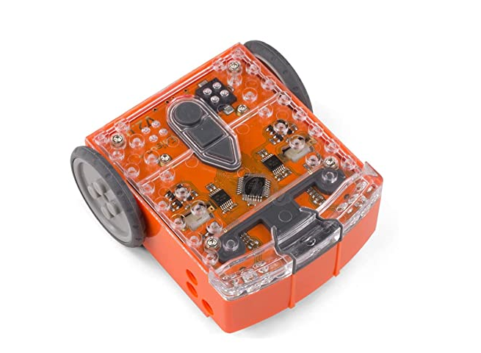

Τα λογισμικά που χρησιμοποιούμε στο Edison είναι **"ελεύθερα"** που σημαίνει ότι τα χρησιμοποιούμε χωρίς να χρειάζεται να πληρώσουμε για αυτά.

Πριν ξεκινήσουμε να χρησιμοποιούμε το Edison ρομπότ θα πρέπει να κάνουμε κάποιες ενέργειες:

(1) να το γνωρίσουμε

(2) να επισκεφτούμε την ιστοσελίδα του EdScratch και

(3) να ελέγξουμε ότι όλα λειτουργούν και ότι δεν υπάρχει κάποιο πρόβλημα

μεταφορτώνοντας ένα δοκιμαστικό πρόγραμμα.

Προετοιμασία του Edison ρομπότ

Πρώτα ανοίγουμε το καπάκι της θήκης των μπαταριών και αφαιρούμε από το εσωτερικό του το καλώδιο μεταφόρτωσης EdComm. Το καλώδιο μεταφόρτωσης EdComm χρησιμοποιείται για να μεταφορτώνουμε προγράμματα στο ρομπότ. Συνδέεται στην υποδοχή ακουστικών του υπολογιστή μας. Μετά τοποθετούμε στο εσωτερικό του 4 μπαταρίες τύπου AAA. Προσέχουμε να είναι σωστά τοποθετημένες (+/-) και κλείνουμε το καπάκι. Για να ενεργοποιηθεί το Edison ρομπότ,σύρουμε το διακόπτη που βρίσκεται στο κάτω μέρος του, στο On. Το ρομπότ θα ανταποκριθεί αναβοσβήνοντας τα κόκκινα LED του.

Γνωρίζοντας το Edison ρομπότ: Πρώτα ανοίγουμε το καπάκι της θήκης των μπαταριών και αφαιρούμε από το εσωτερικό του το καλώδιο μεταφόρτωσης EdComm. Το καλώδιο μεταφόρτωσης EdComm χρησιμοποιείται για να μεταφορτώνουμε προγράμματα στο ρομπότ. Συνδέεται στην υποδοχή ακουστικών του υπολογιστή μας. Μετά τοποθετούμε στο εσωτερικό του 4 μπαταρίες τύπου AAA. Προσέχουμε να είναι σωστά τοποθετημένες (+/-) και κλείνουμε το καπάκι.

Γνωρίζοντας το Edison ρομπότ ( Υποστηρικτικό υλικό για να γνωρίσουμε το robot Edison  υπάρχει στη σελίδα :<https://elearn.ellak.gr/mod/book/tool/print/index.php?id=3790> )

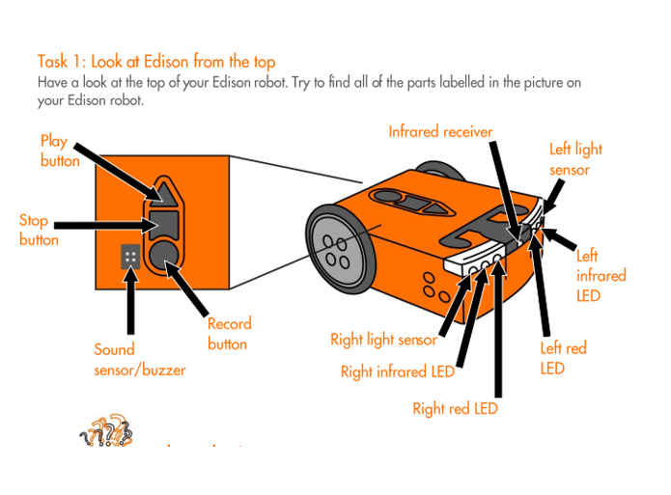

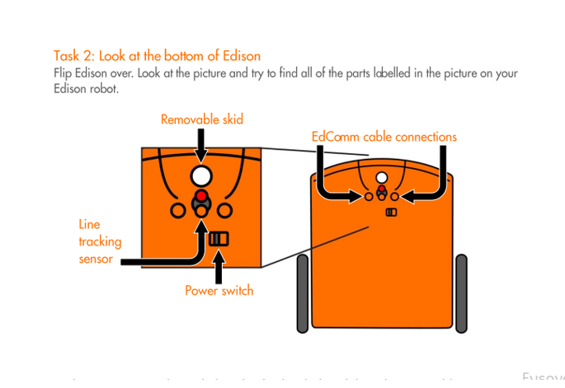

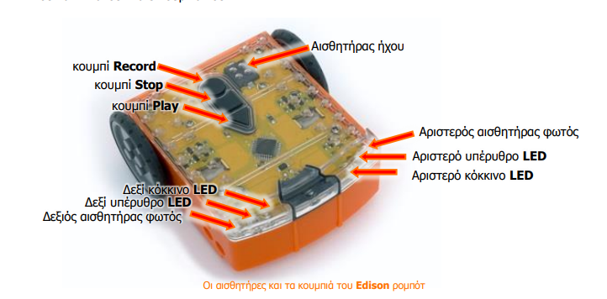

Για να ενεργοποιήσουμε το Edison αναποδογυρίζουμε το ρομπότ και σέρνουμε τον διακόπτη λειτουργίας στο "on". Το ρομπότ θα κάνει ένα «μπιπ» και οι κόκκινες λυχνίες LED θα αρχίσουν να αναβοσβήνουν.

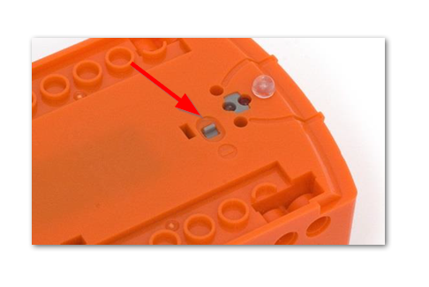

Όταν προγραμματίζουμε το ρομπότ μεταφέρουμε τα προγράμματά μας από τον υπολογιστή ή το τάμπλετ στο ρομπότ. Για τη μεταφορά των προγραμμάτων συνδέουμε το Edison σε έναν υπολογιστή ή tablet χρησιμοποιώντας **το καλώδιο EdComm**.

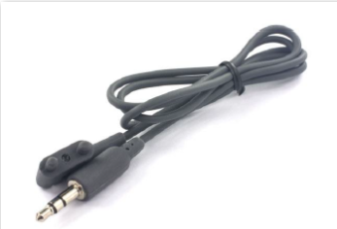

Για να συνδέσουμε το Edison, συνδέουμε το άκρο του καλωδίου EdComm στην υποδοχή ακουστικών του υπολογιστή ή του tablet σας. Το άλλο άκρο του καλωδίου EdComm το συνδέουμε με το ρομπότ Edison όπως φαίνεται στην εικόνα.

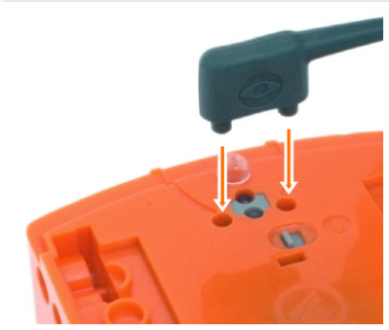

Για να χρησιμοποιήσουμε το Edison ρομπότ θα πρέπει να   γνωρίζουμε που είναι οι αισθητήρες του και τι κάνουν τα 3 κουμπιά του.

(Play – Εκκίνηση του προγράμματος, Stop – Τερματισμό του προγράμματος, Record – 1 πάτημα = μεταφόρτωση προγράμματος,3 πατήματα = σάρωση γραμμωτού κώδικα 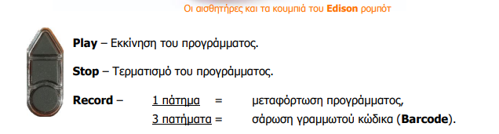

Στην αρχή προγραμματίσαμε το Edison μέσα από τα απλά προγράμματα barcode. Έτσι τα παιδιά άρχισαν να εξερευνούν την κωδικοποίηση και τη ρομποτική χρησιμοποιώντας τους μοναδικούς γραμμωτούς κώδικες για την ενεργοποίηση προκαθορισμένων προγραμμάτων. Για να διαβάσει το Edison ρομπότ μας τον γραμμωτό κώδικα ακολουθήσαμε τα πιο κάτω βήματα: (1) Τοποθετήσαμε το ρομπότ πάνω στο βέλος, στραμμένο προς τον γραμμωτό κώδικα. (2) Στο πάνω μέρος του ρομπότ μας πατήσαμε 3 φορές το στρογγυλό κουμπί εγγραφής (Record). (3) Το ρομπότ κινήθηκε μπροστά σαρώνοντας τον γραμμωτό κώδικα. (4) Στο πάνω μέρος του ρομπότ πατήσαμε μόνο 1 φορά το τρίγωνο κουμπί εκκίνησης (Play) για να εκτελέσουμε το πρόγραμμα.

Αρχικά προγραμματίσαμε το edison με χρήση γραμμωτού κώδικα να κινείται με παλαμάκια των χεριών.

* **EdBlocks (Οπτικός Προγραμματισμός βασισμένος σε εικονίδια)**

Το EdBlocks είναι μια γλώσσα προγραμματισμού ρομπότ όπου χρησιμοποιούνται εικονίδια κι είναι εξαιρετικά εύκολη στη χρήση. Το EdBlocks είναι διαισθητικό και διασκεδαστικό, ακόμη και για νεότερους χρήστες οι οποίοι απλά μεταφέρουν και εναποθέτουν τα εικονίδια. Ιδανικό για την εισαγωγή οποιουδήποτε στον προγραμματισμό, το EdBlocks είναι ιδανικό για μαθητές ηλικίας 7+ ετών.

Για να φορτώσουμε το πρόγραμμα από το EdBlocks στο edison ακολουθήσαμε τα εξής βήματα:

Πήγαμε στη διεύθυνση [**https://www.edblocksapp.com/**](https://www.edblocksapp.com/)

Επιλέξαμε  **Launch Edblocks**  ( μπορούμε να παρακολουθήσουμε το βίντεο τουλάχιστον την πρώτη φορά).

1. Ανοίξαμε **το κουμπί λειτουργίας του Edison** (από την κάτω επιφάνεια).
2. Προσαρμόσαμε **την ένταση του ήχου της συσκευής σας στο μέγιστο ή στο 100%**.
3. **Συνδέσαμε το EdComm καλώδιο** στην υποδοχή ήχου της συσκευής σας και στις υποδοχές του Edison.

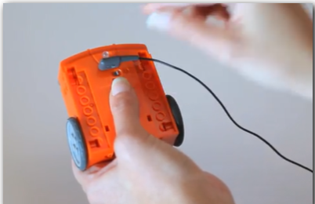

Επιλέξαμε  **Program Edison** (δεξιά στην οθόνη).



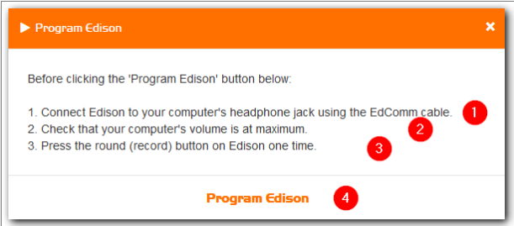

Πατήσαμε **το στρογγυλό κουμπί** (στην επάνω επιφάνεια του Edison) (3).

Επιλέξαμε το **Program Edison** (4) και περιμέναμε να ακούσουμε έναν ήχο επιτυχίας (ακούγεται σαν παλιό modem). Όταν σταματήσει ο ήχος σημαίνει ότι το πρόγραμμα φορτώθηκε στο Edison. Κλείσαμε το παράθυρο οδηγιών.

**Βγάλαμε το καλώδιο** το οποίο και δεν χρειάζεται πλέον αλλά και μπορεί να εμποδίσει σε μια ενδεχόμενη κίνηση του ρομπότ.

ΕΙΜΑΣΤΕ ΣΤΗΝ ΤΕΛΙΚΗ ΦΑΣΗ: πατήσαμε **το τρίγωνο κουμπί.** Το Edison  εκτέλεσε το πρόγραμμα! Κινείται ακολουθώντας τα παλαμάκια

ΠΡΟΓΡΑΜΜΑΤΙΣΜΟΣ ΡΟΜΟΤ THYMIO

.

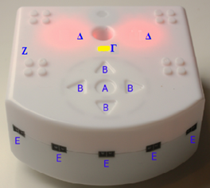

Στο ρομπότ thymio έχουμε τα κουμπιά ελέγχου Α και Β, η ενδεικτική λυχνία ισχύος Γ, το λαμπάκι led Δ, πέντε αισθητήρες απόστασης Ε στην **μπροστινή** **όψη** και τέσσερα σημεία Ζ πάνω στα οποία στερεώσαμε τουβλάκια της lego.  Κάνοντας επέκταση επέκταση της κατασκευής για να εξυπηρετεί τις ανάγκες του συγκεκριμένου σεναρίου.

Ενεργοποιήσαμε το Thymio, αγγίζοντας το στρογγυλό κουμπί που βρίσκεται στο κέντρο των τεσσάρων κουμπιών βέλους έως ότου το ρομπότ έκανε έναν ήχο και τελικά το λαμπάκι έγινε πράσινο. Χρειάστηκαν μόνο λίγα δευτερόλεπτα.

Για να απενεργοποιήσουμε το Thymio, αγγίξαμε το στρογγυλό κουμπί μέχρι το ρομπότ να μην δείχνει πλέον κανένα χρώμα κάνοντας επίσης έναν ήχο.

Το προγραμματίσαμε με οπτικό προγραμματισμό να πηγαίνει ευθεία και να στρίβει δεξιά κι αριστερά. Για να πηγαίνει ευθεία, από τα ΣΥΜΒΑΝΤΑ φέραμε το εικονίδιο ΟΛΗΚΤΡΑ κι επιλέξαμε το πάνω βέλος. Πήραμε από τις ΕΝΕΡΓΕΙΕΣ το εικονίδιο ΚΙΝΗΤΗΡΕΣ και προσέξαμε οι τιμές στους κινητήρες να είναι ίσες. Με ανάλογο τρόπο μεταβάλλοντας τις τιμές του κατάλληλου κινητήρα καθορίσαμε τη δεξιά κι αριστερή στροφή.

